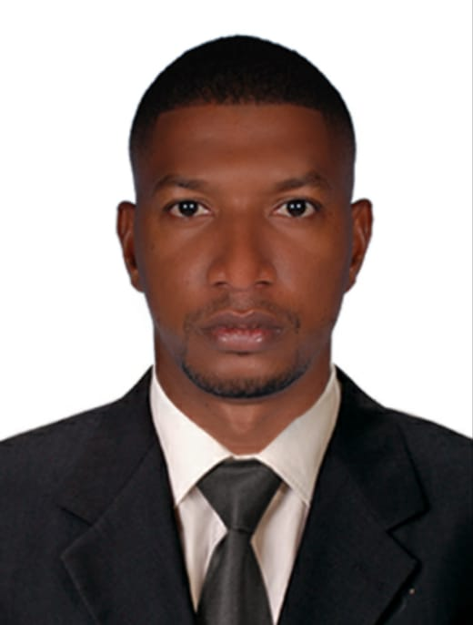

MAURICIO PALACIOS GOMEZ
PERFIL
CONDUCTOR

DATOS PERSONALES

NOMBRE: Mauricio Palacios Gómez

FECHA DE NACIMIENTO: 16 de septiembre 1984

DIRECCION: calle 97 # 16-58 ciudad del campo

CEDULA: 14.624.991

CELULAR: 3183938805

ESTADO CIVIL: casado

CORREO ELECTRONICO: mauriciopalaciosgomez19@gmail.com

FORMACION ACADEMICA

SECUNDARIA: Instituto técnico industrial señor de los milagros
Bachiller Técnico industrial
Cali 2002

EXPERIENCIA LABORAL

EMPRESA: Mi Águila transportes s.a.s
TIEMPO LABORADO: 2019, hasta la fecha
DIRECCION: Carrera 15 # 80-90 ofi. 202 el lago
TELEFONO: 300 384 1676
FUNCIONES: conductor

EMPRESA: KLT kros logística especial
TIEMPO LABORADO: 2019 hasta la fecha
DIRECCION: calle 6 # 13-47
TELEFONO: 378 84 66
FUNCIONES: conductor

REFERENCIAS

NOMBRE: Sara Velasco Caicedo
TELEFONO: 3103714994
CORREO: saritavelasco721@gmail.com

NOMBRE: Zuly Mar Mancilla
TELEFONO: 3108063043

